





CAHIER DES CHARGES

2019-2020

Auteurs :

Thomas BEATINI  
Arnaud FERNANDEZ  
Chloé MACCARINELLI  
Cédric ORTEGA

Tuteurs :

Gabriel MOPOLO-MOKE

Alexandre MAISONOBE

Gaëtan LESCOUFLAIR



Digital HaïTian Gourde

Table des matières

Table des figures 3

I. Introduction 4

II. Cas d’utilisation particuliers et commerçants (Partie Web) 5

II.1 Cas numéro 1 5

II.2 Cas numéro 2 7

II.3 Cas numéro 3 11

II.4 Cas numéro 4 13

II.4.1 Cas numéro 4.1 14

II.4.2 Cas numéro 4.2 16

II.4.3 Cas numéro 4.3 18

II.4.4 Cas numéro 4.4 19

III. Cas d’utilisation particuliers et commerçants (Partie Mobile) 20

III.1 Cas numéro 1 20

IV. Cas d’utilisation institutions financières 21

III.1 Cas numéro 1 21

III.2 Cas numéro 2 22

V. Cas d’utilisation BRH 24

IV.1 Cas numéro 1 24

IV.2 Cas numéro 2 25

VI. Spécifications et contraintes 26

les règles suivantes doivent être respectées 26

VII. Architecture logicielle 27

Niveau 1 27

Niveau 2 28

Niveau 3 28

VIII. Base de données MySQL 30

Description des tables 30

IX. Conception des interfaces web et mobile 31

X. Calendrier prévisionnel 31

XI. Plan des risques 32

# Table des figures

Figure 1 : Use Case authentification 5

Figure 2: Diagramme de séquence authentification 6

Figure 3 : Use Case ouverture de portefeuille 8

Figure 4 : Diagramme de séquence Ouverture de portefeuille 9

Figure 5 : Use case demande de carte 11

Figure 6 : Diagramme de séquence demande de carte 12

Figure 7 : Use case gestion du portefeuille 13

Figure 8 : Use case réception de paiement 14

Figure 9 : Diagramme de séquence réception de paiement 15

Figure 10 : Use case réception DHTG 16

Figure 11 : Diagramme de séquence réception DHTG 17

Figure 12: Diagramme de séquence effectuer un virement 18

Figure 13 : Diagramme de séquence visualiser son relevé 19

Figure 14 : Use case institutions financières 21

Figure 15 : Diagramme de séquence demande d'habilitation 23

Figure 16 : Architecture générale de l'application 27

Figure 17 : Architecture technique générale de l'application 27

Figure 18: Architecture client 28

Figure 19: Architecture serveur 28

Figure 20 : Architecture Docker Openchain 29

Figure 21 : Architecture complète 29

Figure 22 : Visualisation de la BDD MySQL 30

# Introduction

La monnaie nationale d’Haïti, la gourde (HTG), de nature très volatile et en dépréciation continue depuis les vingt dernières années, le gouvernement Haïtien en collaboration avec la Banque de la République d’Haïti (BRH) cherchent une solution pour relancer l’économie du pays.

La solution proposée par le projet Digital Gourde (DHTG), est la mise en place d’une cryptomonnaie d’état du même nom qui sera gérée, supervisée et distribuée par la BRH et mis à disposition des institutions financières locales.

Les objectifs à long terme du projet sont de :

* Réduire puis supprimer le coût de fabrique et d’importation de la monnaie physique
* Permettre aux personnes non-bancarisées d’Haïti de l’être, sans risques pour les institutions financières
* Augmenter le taux de change de la monnaie nationale pour combler le déficit financier du pays

L’avantage majeur de l’utilisation des cryptomonnaies dans un cas tel que celui-ci est que la création de la monnaie est instantanée et sans frais. Aussi, chaque opération utilisant cette monnaie (distribution, paiement, virement, etc.) aura un coût extrêmement faible et sera instantanée étant donné que la blockchain sur laquelle elle se base utilise une architecture client-serveur plutôt qu’un système de Proof of Work, contrairement aux cryptomonnaies tels que le Bitcoin.

La réalisation du projet se base sur la distinction entre 4 profils :

La banque centrale : Cet acteur représente la BRH, c’est elle qui va accorder les habilitations aux institutions financières et surveiller ce réseau

Les institutions financières : Ce sont toutes les banques Haïtiennes (Sogebank, Citibank, etc…) qui vont gérer les opérations des particuliers et commerçants sur le réseau

Les particuliers : Les personnes qui souhaitent accéder aux services qu’offrent les institutions financières dans un contexte personnel, c’est-à-dire pour effectuer des paiements chez des commerçants, faire des virements.

Les commerçants : Ces acteurs sont une variation des particuliers destinée aux professionnels souhaitant mettre à disposition des moyens de paiement à leurs clients

# Cas d’utilisation particuliers et commerçants (Partie Web)

*Un commerçant doit être en mesure d’effectuer toutes les opérations qu’un particulier peut effectuer. A contrario un particulier ne peut pas effectuer toutes les opérations que peut effectuer un commerçant (réception de paiement, réception de dépôt en DHTG physique).*

## II.1 Cas numéro 1

Un commerçant/particulier doit pouvoir se connecter à son espace personnel depuis l’application web et/ou mobile.

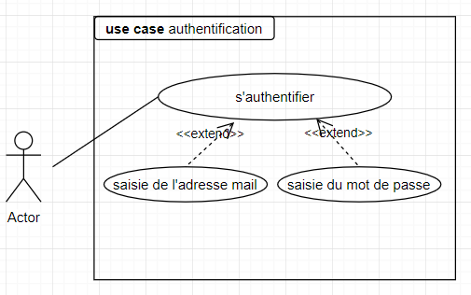

Figure : Use Case authentification

**Description détaillée**

**Résumé :** Ce CU décrit l’authentification d’une personne au système.

**Acteurs** : Client web ou administrateur

**Précondition** : Le client possède un portefeuille

**Post condition** : Le client est connecté à son portefeuille

**Déroulement normal**

Le CU commence quand le client veut s’authentifier. Il entre son adresse mail et mot de passe. L'application affiche l’écran accueil.

**Le cas d'utilisation est terminé**

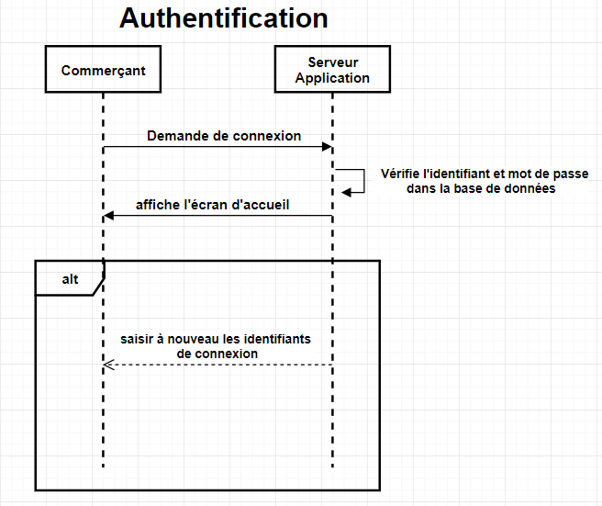

Figure : Diagramme de séquence authentification

page de connexion particulier/commerçant

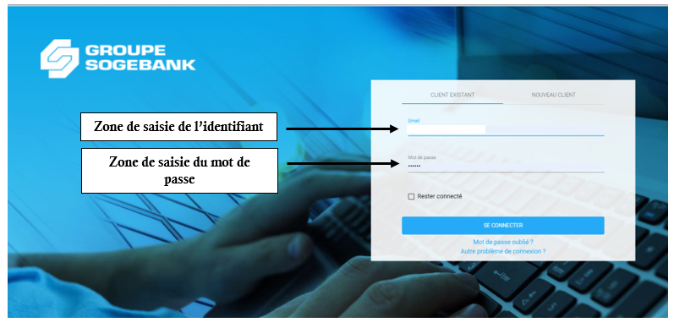

tableau de bord D’ACCUEIL PARTICULIER/commerçant

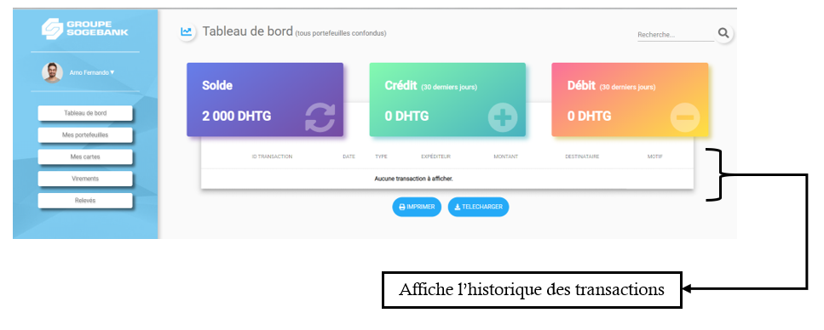

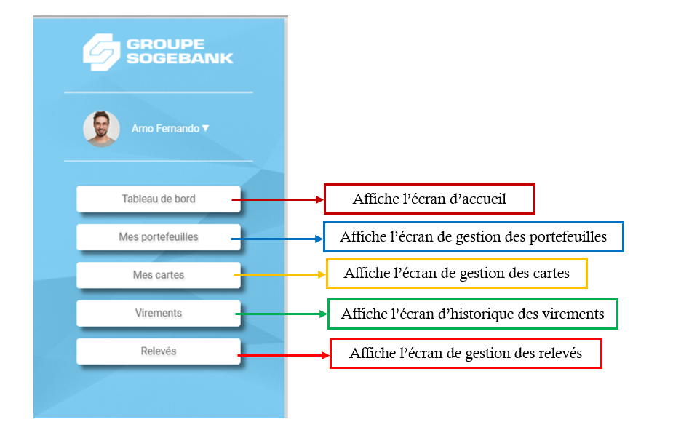

## II.2 Cas numéro 2

Un commerçant/particulier doit pouvoir demander l’ouverture d’un portefeuille à une institution financière en fournissant ses informations personnelles et pièces justificatives depuis l’application web ou mobile.

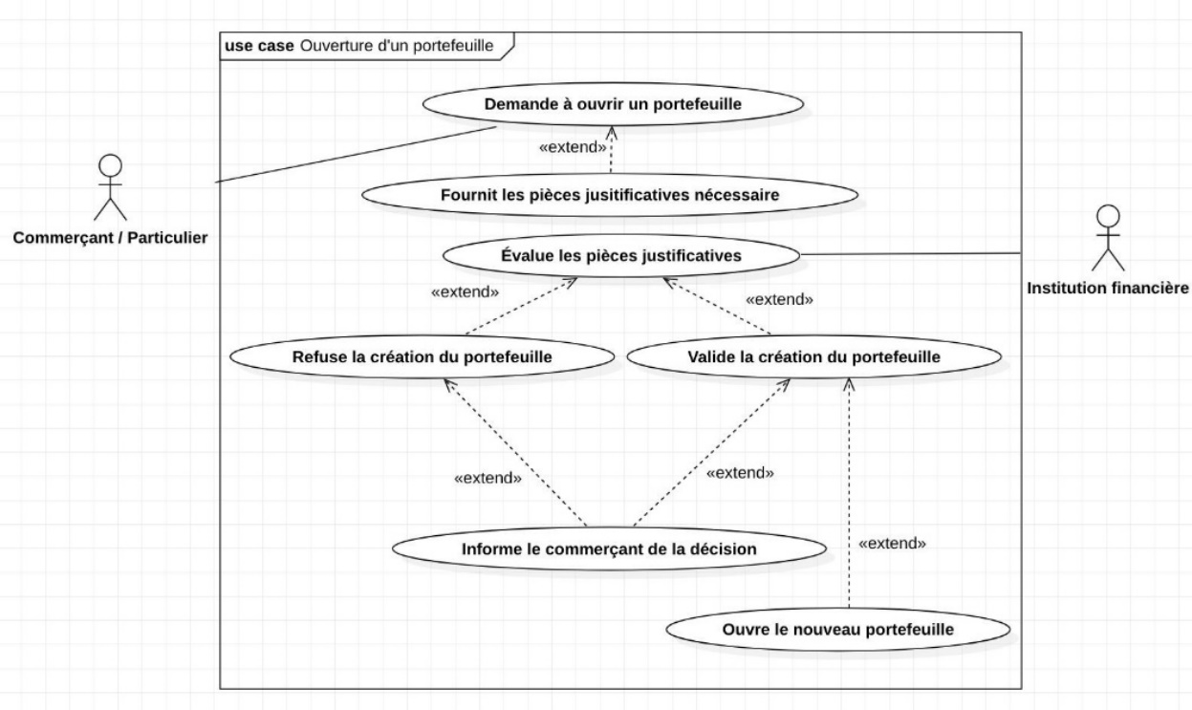

Figure : Use Case ouverture de portefeuille

**Description détaillée**

**Résumé :** Ce CU décrit le passage d'une commande par un Client web, depuis la connexion au site jusqu'à l'envoi du mail de confirmation de commande.  
**Acteurs :** Client Web(particuliers/commerçants) ou Administrateurs

**Précondition :** Pas de précondition

**Post condition :** Un nouveau portefeuille est créé avec une adresse pouvant effectuer des transactions

**Déroulement normal :**

Le CU commence quand le client veut se connecter au système et qu’il n’a pas encore de portefeuille. Il lui est demandé de créer un nouveau portefeuille. En créant son nouveau portefeuille, des documents doivent être remis. Ces documents seront validés ou non par les administrateurs de la Banque concernée. Les documents validés vont permettre la création du portefeuille et le client sera informé par mail que celui-ci est bien créé.   
**Le cas d'utilisation est terminé**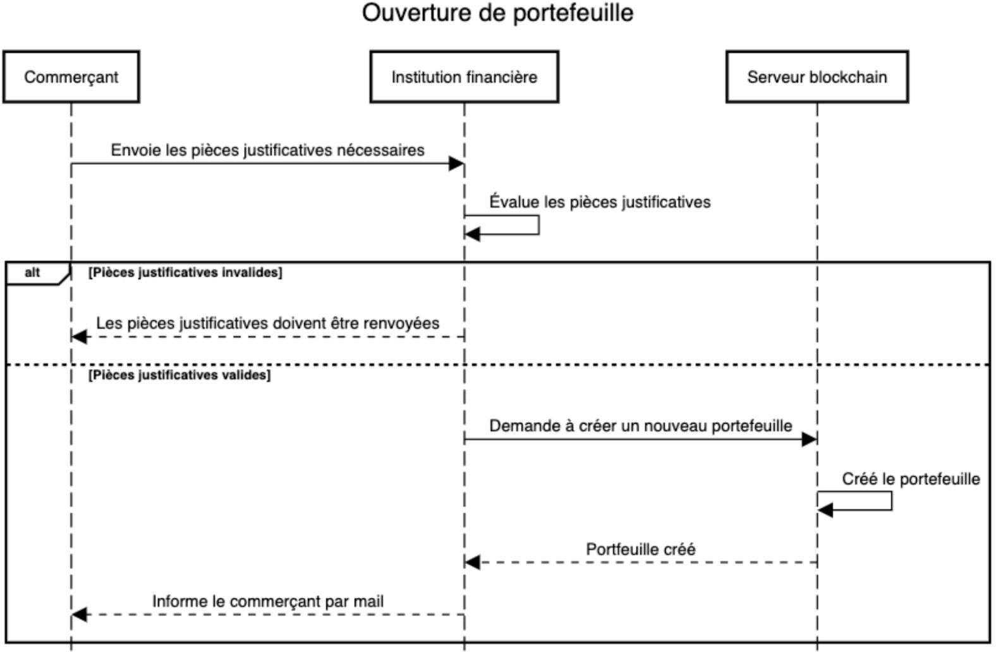

Figure : Diagramme de séquence Ouverture de portefeuille

page de gestion des portefeuilles

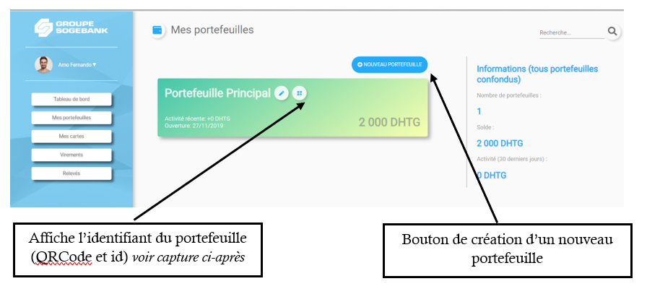

Identifiant d’un portefeuille necessaire pour LES TRANSACTIONS 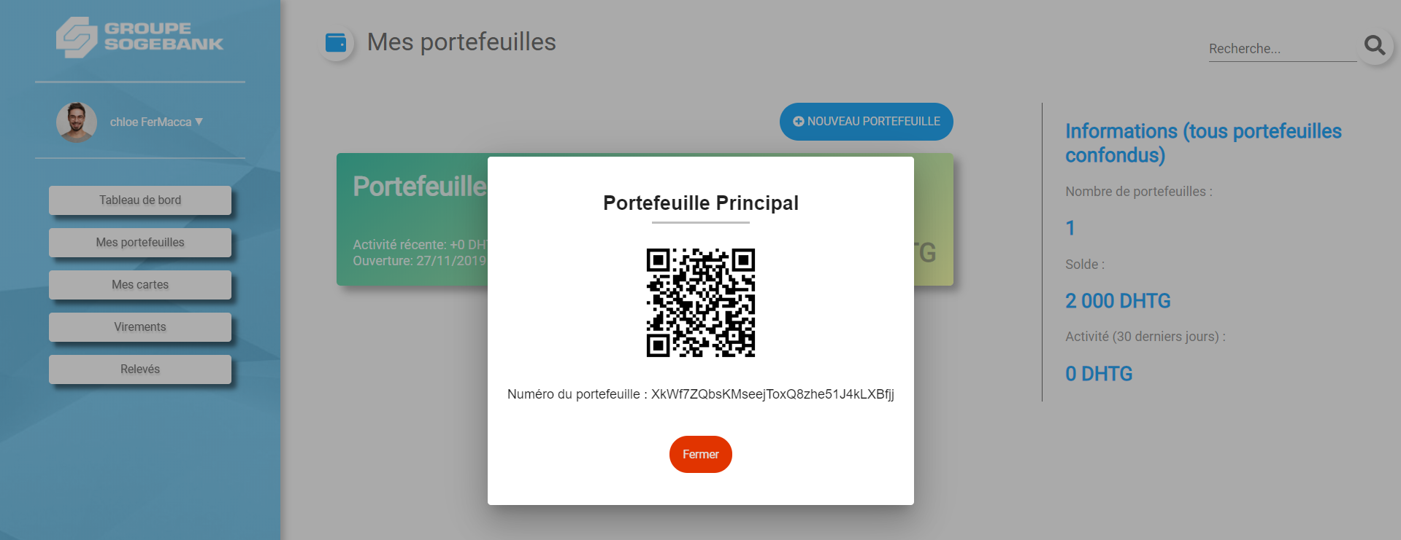

modale de creation d’un portefeuille

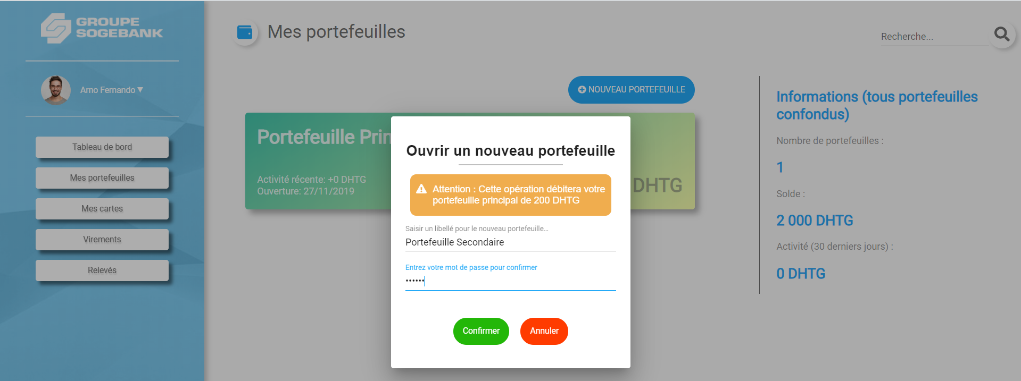

Le portefeuille est crée

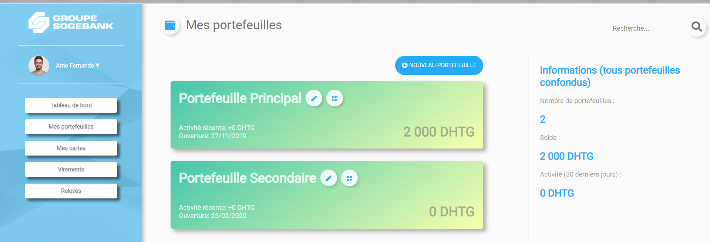

## II.3 Cas numéro 3

Un commerçant/particulier doit pouvoir demander une carte associée à l’un de ses portefeuilles à l’institution financière qui le gère depuis l’application web ou mobile.

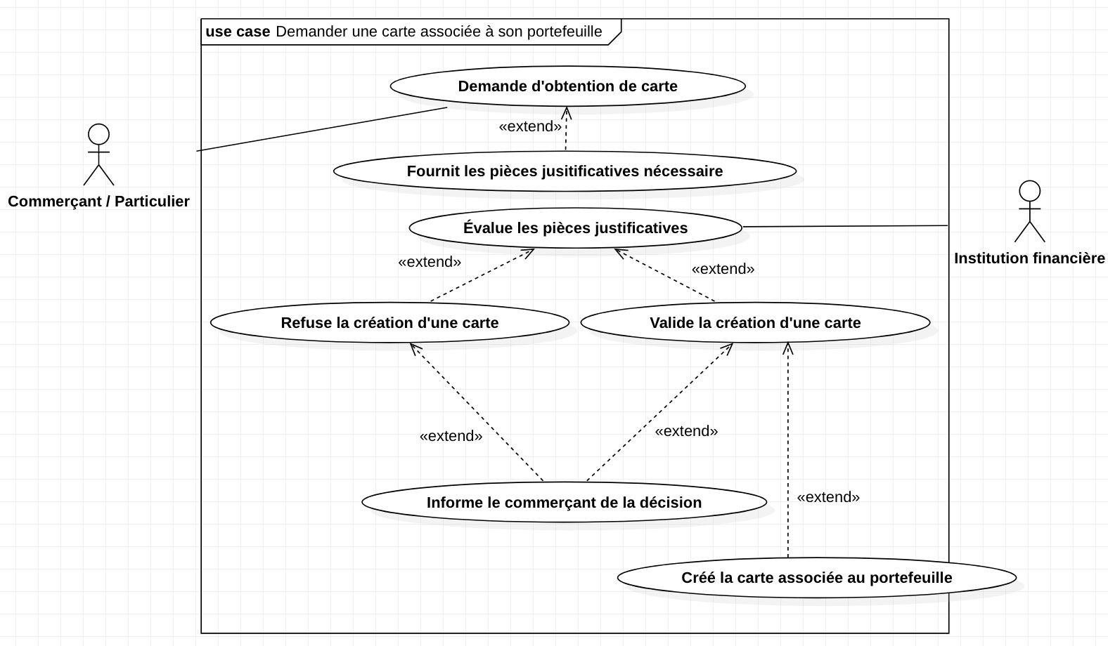

**Description détaillée**

Figure : Use case demande de carte

**Résumé :**

Ce CU décrit le passage d'une commande de carte par un Client web, depuis la connexion au site jusqu'à l'envoi de la carte.

**Acteurs :** Client Web(particuliers/commerçants) ou Administrateurs

**Précondition :** Avoir un portefeuille actif

**Post condition :** Une nouvelle carte pouvant effectuer des paiements et retraits

**Déroulement normal :**

Le CU commence quand le client veut demander une carte rattachée à son portefeuille. La carte est créée et rattachée au portefeuille du client. La carte est envoyée au client.

**Le cas d'utilisation est terminé**

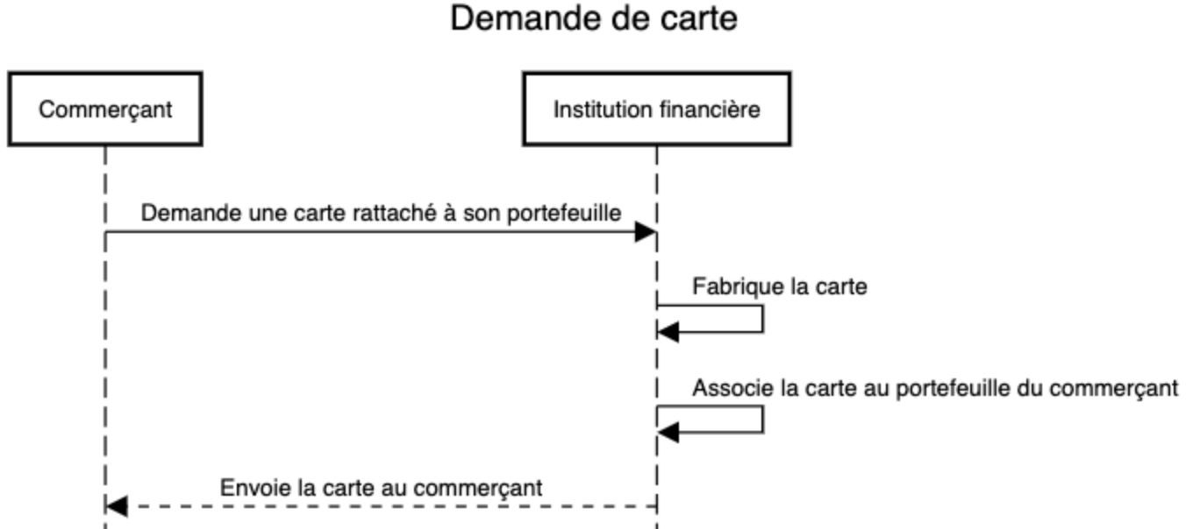

Figure : Diagramme de séquence demande de carte

page de gestion des cartes

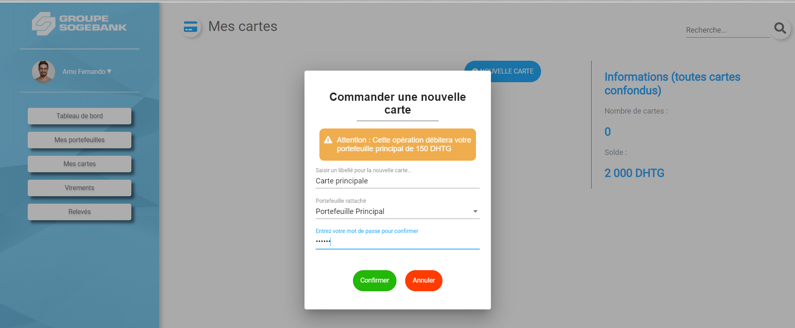

LA Carte est creee

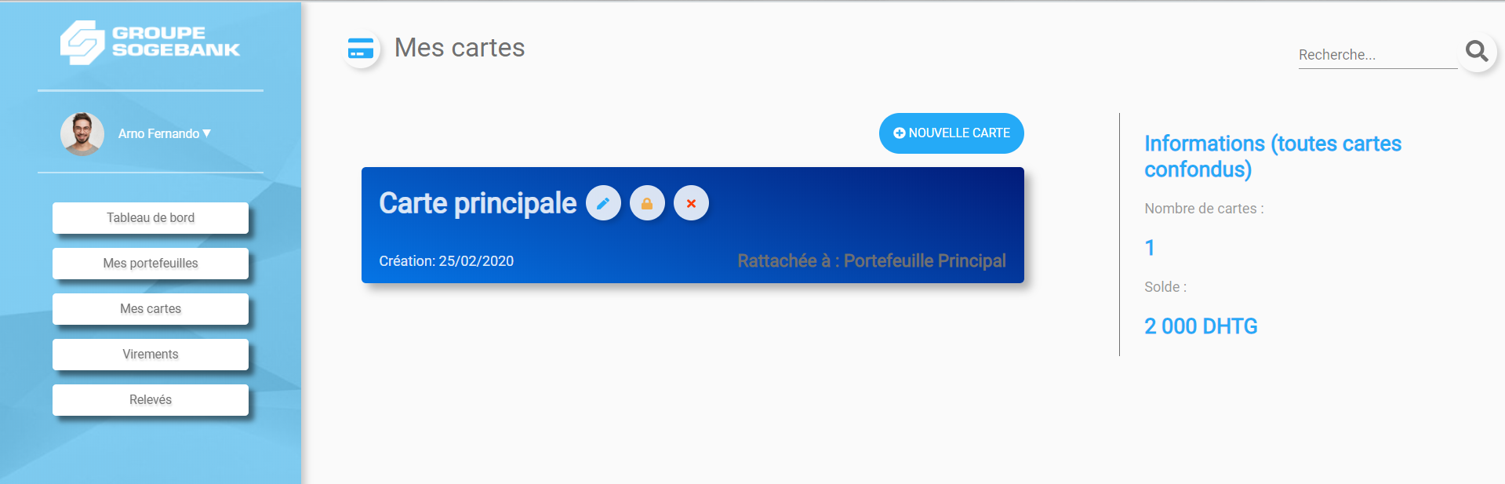

LA Carte PEut etre supprimee

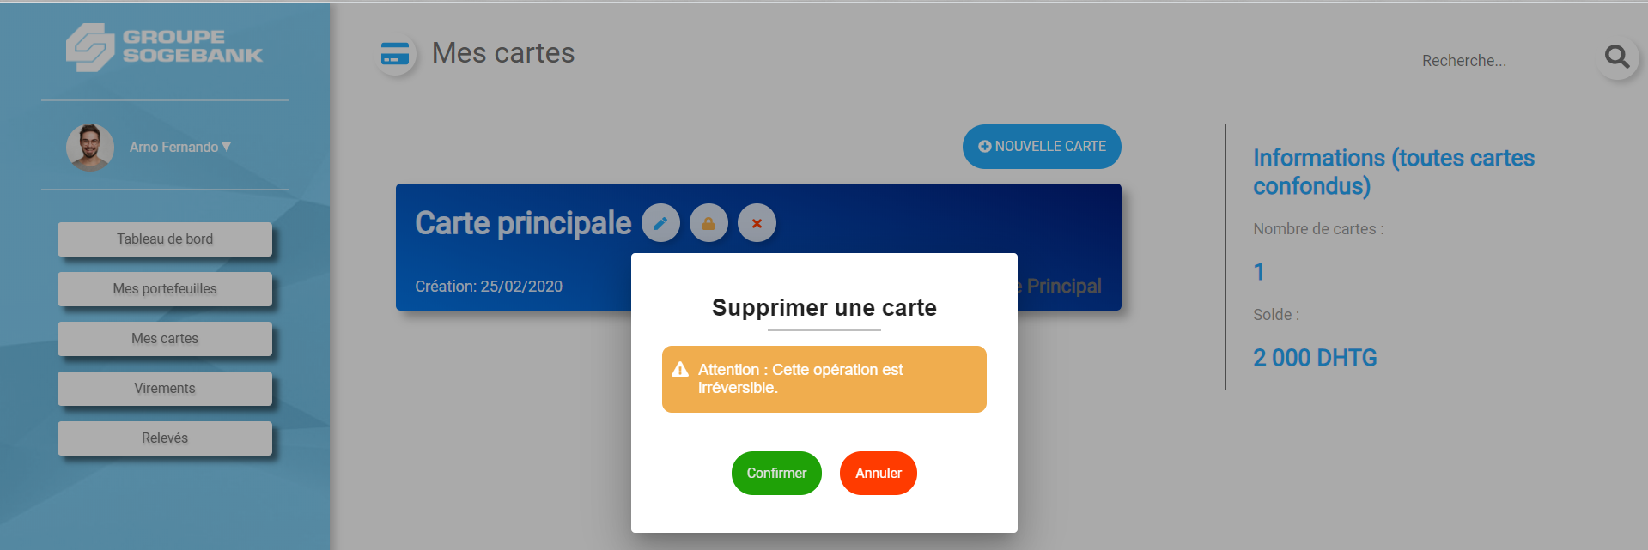

## II.4 Cas numéro 4

Un commerçant/particulier doit pouvoir gérer ses portefeuilles (relevés du portefeuille, consultation du solde, virement vers un autre portefeuille via NFC, QR code ou par saisie manuelle) depuis l’application web ou mobile, et effectuer des dépôts ou retraits gourdes physiques avec ces derniers.

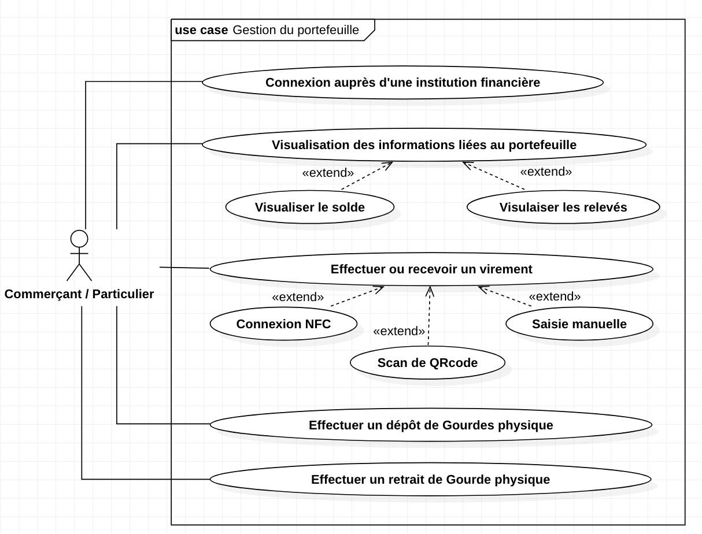

Figure : Use case gestion du portefeuille

### II.4.1 Cas numéro 4.1

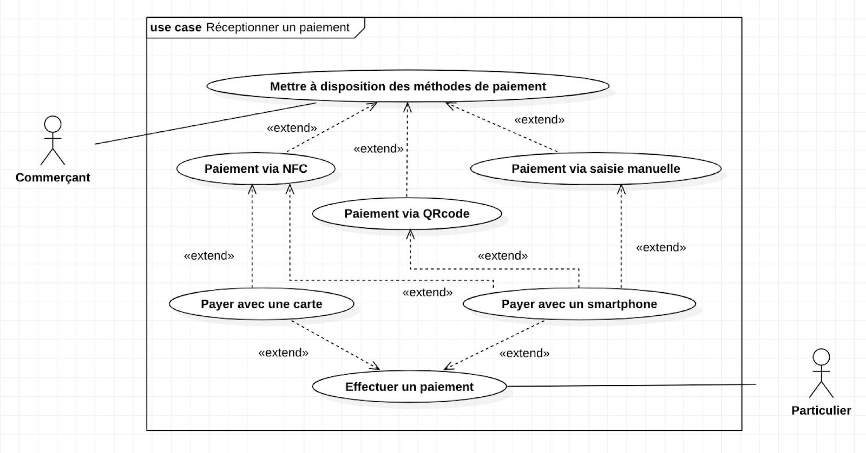Un commerçant doit pouvoir réceptionner des paiements en DHTG venant d’une carte ou d’un mobile, le particulier doit pouvoir les effectuer.

Figure : Use case réception de paiement

**Description détaillée**

**Résumé :** Ce CU décrit la réception de paiement en DHTG d’un commerçant via carte ou smartphone.

**Acteurs :** Client Web(particuliers/commerçants) ou Administrateurs

**Précondition :** Avoir un portefeuille actif

**Post condition :** Un crédit correspondant au paiement

**Déroulement normal :**

Le paiement est réceptionné, le solde de l’acheteur est évalué. S’il est suffisant le paiement est effectué sinon refusé.   
**Le cas d'utilisation est terminé**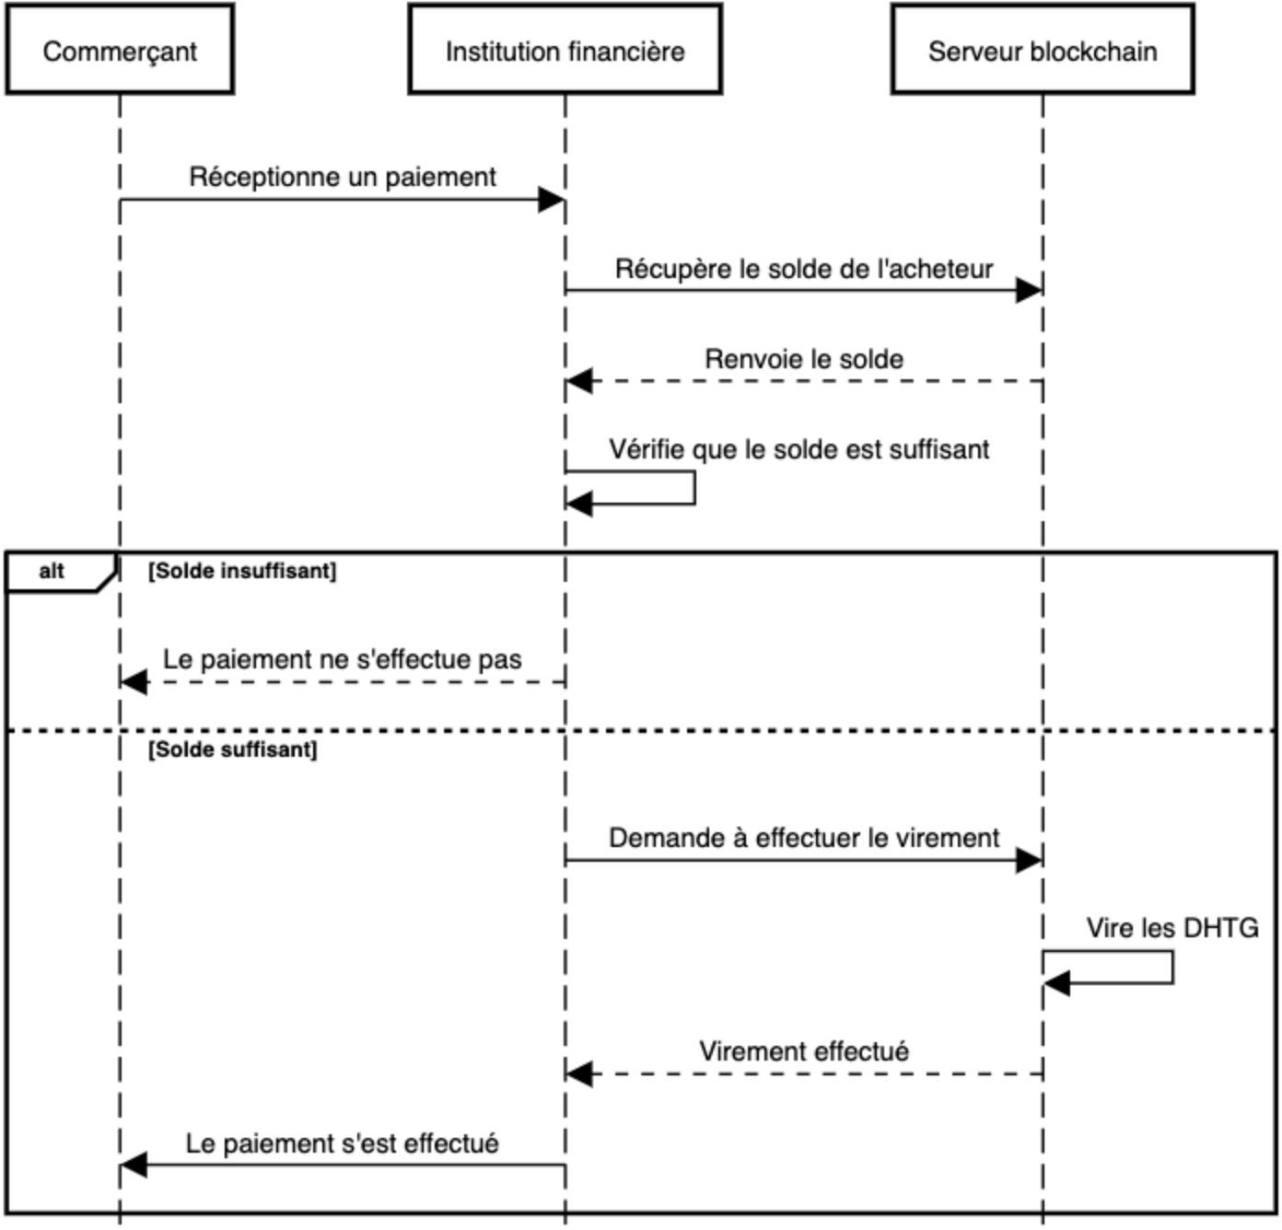

Figure 9 : Diagramme de séquence réception de paiement

Virement effectue vers un tiers (beneficiaire) ici le virement est defini comme un paiement

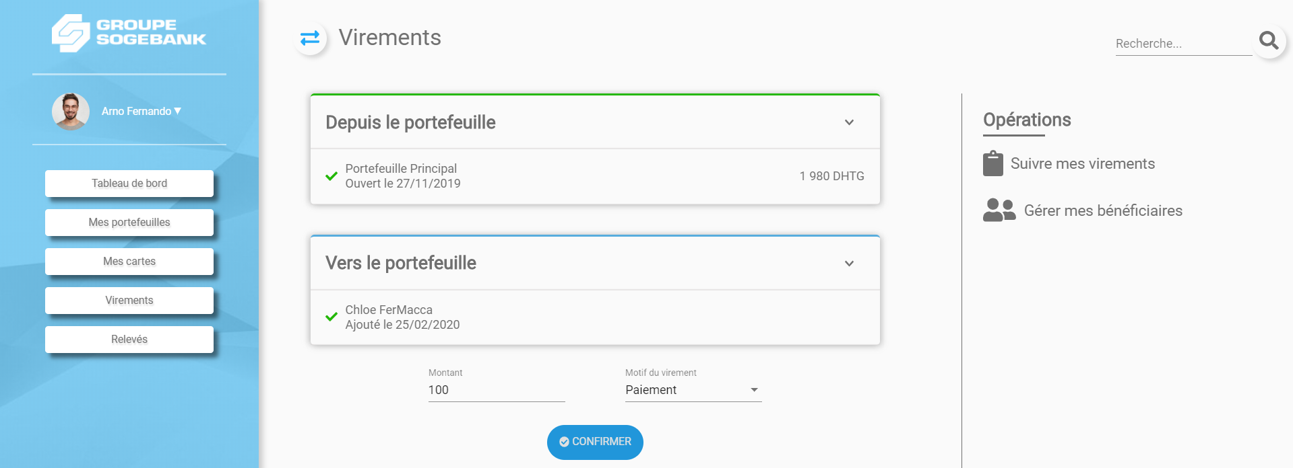

Debit de 100 DHTG vers un tiers (Particulier)

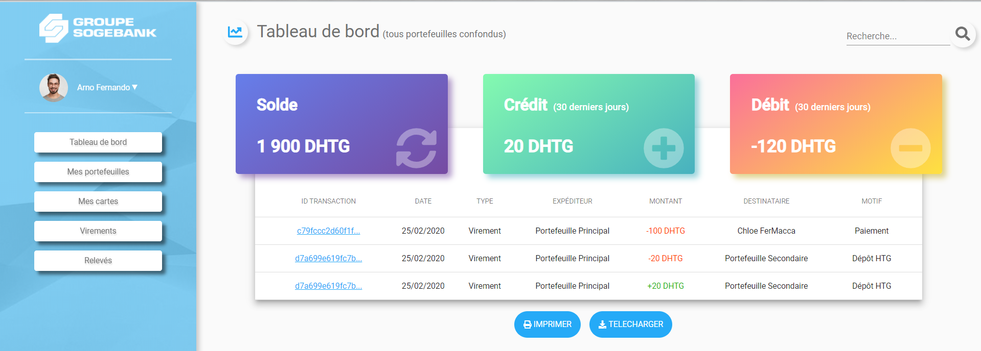

CREDIT DE 100 DHTG venant d’un tiers (Commerçant)

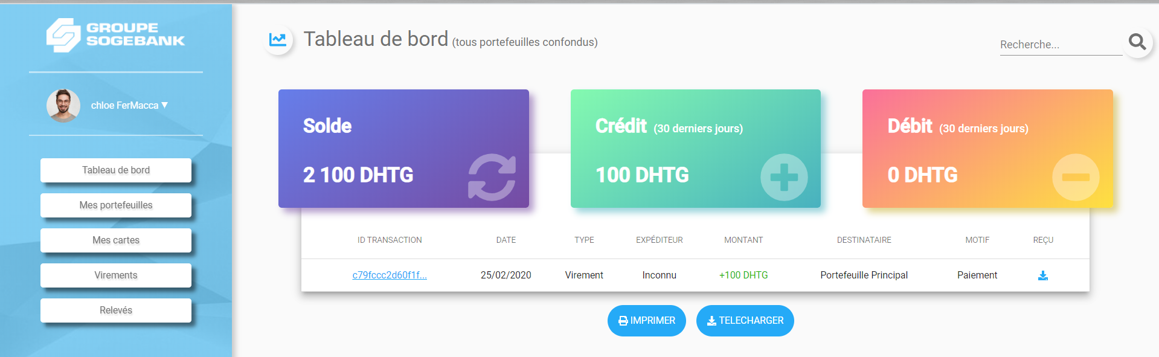

### II.4.2 Cas numéro 4.2

Un commerçant doit pouvoir réceptionner un dépôt de gourdes physiques et transférer les fonds en DHTG vers la personne les ayant déposées en lisant le numéro du portefeuille concerné via mobile ou carte (NFC et QRcode), un particulier doit pouvoir les déposer.

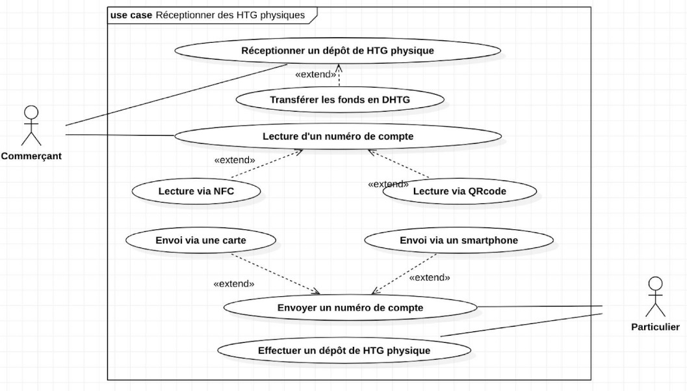

Figure : Use case réception DHTG

**Description détaillée**

**Résumé :** Ce CU décrit la réception de DHTG physique d’un commerçant.

**Acteurs :** Client Web(particuliers/commerçants) ou Administrateurs

**Précondition :** Avoir un portefeuille actif

**Post condition :** Un crédit physique correspondant au dépôt et un débit de DHTG correspondant au dépôt (pour le commerçant) et inversement pour le particulier

**Déroulement normal :**

Le commerçant récupère le dépôt de DHTG physique. Le commerçant effectue un virement correspondant au montant vers le « déposeur ». Le solde du commerçant est analysé. Si son solde est suffisant le virement est effectué sinon refusé.

**Le cas d'utilisation est terminé**

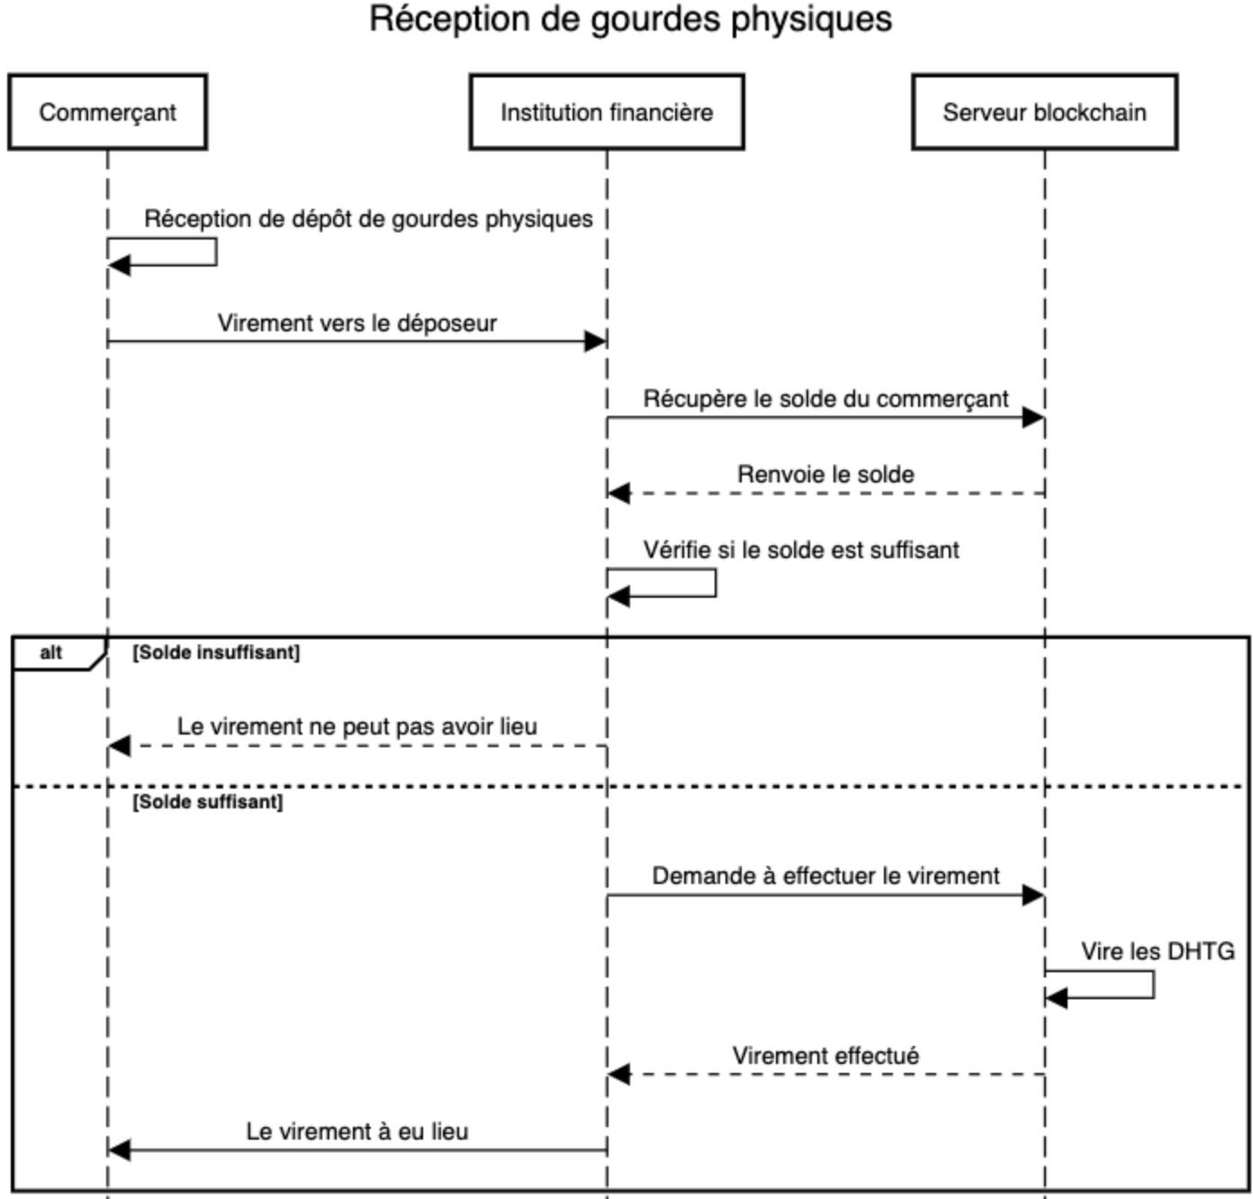

Figure : Diagramme de séquence réception DHTG

### II.4.3 Cas numéro 4.3

Un commerçant, un particulier doit être en mesure d’effectuer un virement vers un autre compte du système.

**Description détaillée**

**Résumé :** Ce CU décrit le transfert de fond vers un autre compte.

**Acteurs :** Client Web(particuliers/commerçants) ou Administrateurs

**Précondition :** Avoir un portefeuille actif

**Post condition :** Un crédit en DHTG sur le compte de réception et inversement pour le compte d’émission.

**Déroulement normal :**

Le commerçant/particulier saisie le montant à virer, la banque vérifie le solde du portefeuille à débiter, ainsi que l’existence du portefeuille à créditer. Si le solde est suffisant le virement est effectué sinon refusé.

**Le cas d'utilisation est terminé**

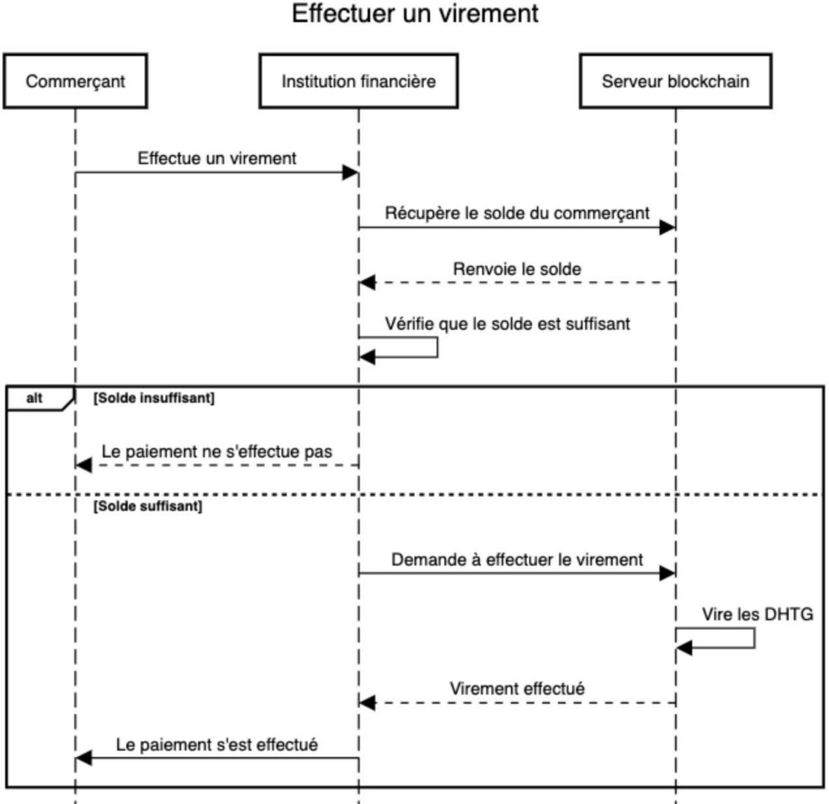

Figure : Diagramme de séquence effectuer un virement

Voir IHM du Cas numéro 4.1.

### II.4.4 Cas numéro 4.4

Un commerçant, un particulier doit être en mesure de visualiser son relevé bancaire pour un période donnée.

**Description détaillée**

**Résumé :** Ce CU décrit la visualisation du relevé

**Acteurs :** Client Web(particuliers/commerçants) ou Administrateurs

**Précondition :** Avoir un portefeuille actif

**Post condition :** Un relevé au format pdf ou imprimé

**Déroulement normal :**

Le commerçant/particulier saisi la date concernée et choisi d’imprimer ou enregistrer son relevé bancaire.

**Le cas d'utilisation est terminé**

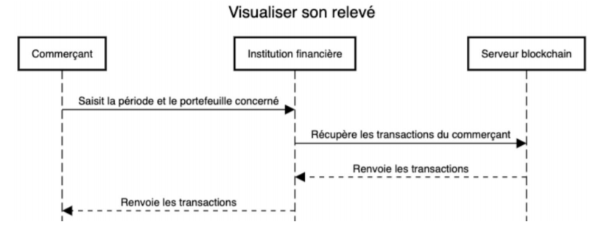

Figure : Diagramme de séquence visualiser son relevé

page de gestion des releves

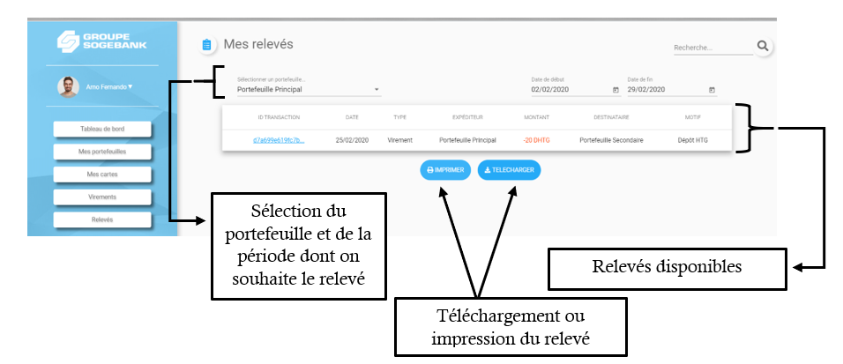

# Cas d’utilisation particuliers et commerçants (Partie Mobile)

*Un commerçant doit être en mesure d’effectuer toutes les opérations qu’un particulier peut effectuer. A contrario un particulier ne peut pas effectuer toutes les opérations que peut effectuer un commerçant (réception de paiement, réception de dépôt en DHTG physique).*

Les cas d’utilisations de l’application mobile sont identiques aux cas de l’application web à l’exception du cas suivant (spécifique au mobile) :

## III.1 Cas numéro 1

Un particulier doit pouvoir payer un commerçant via l’application mobile (QR code)

**Description détaillée**

**Résumé :** Ce CU décrit le paiement via QR code

**Acteurs :** Client Mobile(particuliers/commerçants)

**Précondition :** Avoir un portefeuille actif

**Post condition :** Paiement effectué

**Déroulement normal :**

Le client clique sur le bouton Payer une commande. Le système affiche la liste des portefeuilles. Le client choisit un portefeuille. Le système génère un QRCODE associé au portefeuille choisit. Le commerçant saisit sur son lecteur de QRCODE le montant à payer. Le commerçant lit le QRCODE avec son appareil. Le système vérifie la validité de la transaction. Le système affiche un message de confirmation.

**Le cas d'utilisation est terminé**

# Cas d’utilisation institutions financières

1. cas d’utilisation similaires à ceux des particuliers

* Demander l’ouverture d’un portefeuille à la banque centrale (attention justificatifs) depuis le site web de la banque centrale
* Gérer son portefeuille (relevés du portefeuille, solde, transfert portefeuille à portefeuille (via NFC, QR Code, saisie manuelle), transférer de son compte en gourdes physiques à la banque centrale un montant vers son portefeuille à la banque centrale)

1. cas d’utilisation spécifiques aux institutions financières

* Gérer les portefeuilles clients (particuliers ou commerçants) (création, modification, suppression, restaurer, bloquer/débloquer, validation, édition de relevés de transactions)
* Gestion des cartes clients (émission, blocage, déblocage, recherche, …)
* Demander une habilitation à la banque centrale (attention justificatifs) depuis le site web de la banque centrale

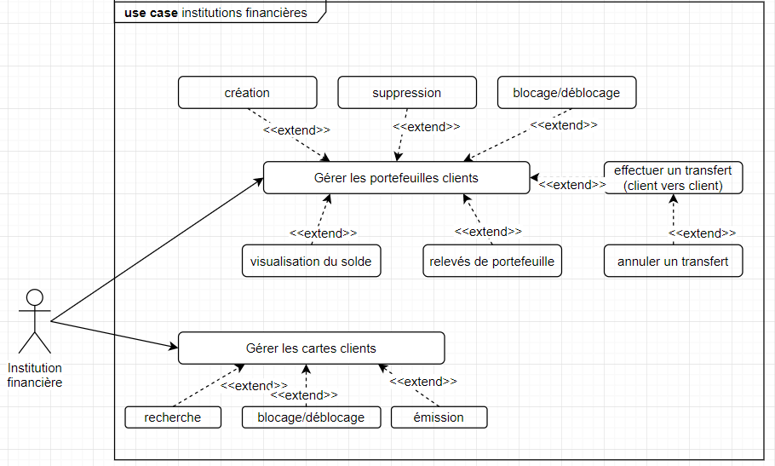

Figure : Use case institutions financières

## III.1 Cas numéro 1

L’institution financière doit pouvoir gérer les portefeuilles clients (particuliers ou commerçants) (création, modification, suppression, restaurer, bloquer/débloquer, validation, édition de relevés de transactions)

**Description détaillée**

**Résumé :** Ce CU décrit la gestion des portefeuilles clients par les banques

**Acteurs :** Client Web ou Administrateurs

**Précondition :** Avoir une habilitation

**Post condition :** gestion d’un ou plusieurs portefeuilles client

**Déroulement normal :**

La banque choisie un client et modifie, crée, supprime, valide, bloque/débloque son portefeuille.

**Le cas d'utilisation est terminé**

Page de gestion d’un client en particulier

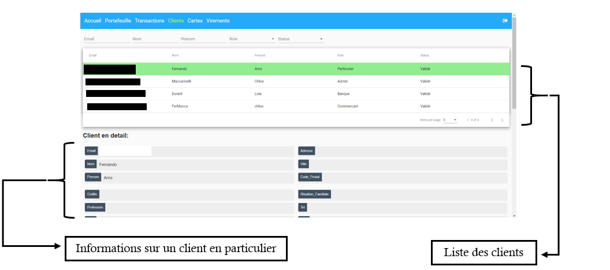

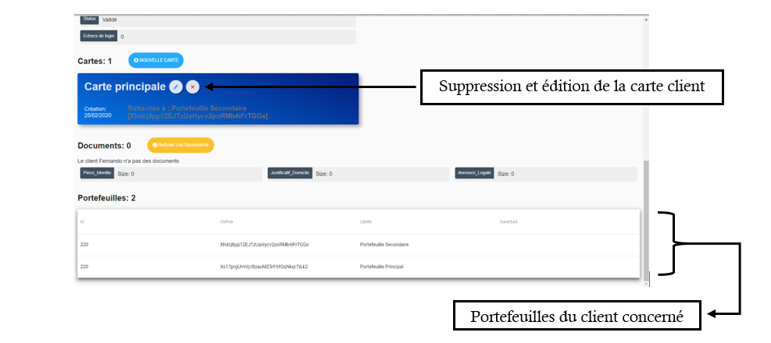

## III.2 Cas numéro 2

L’institution financière doit pouvoir demander une habilitation à la BRH afin d’être reconnue comme banque.

**Description détaillée**

**Résumé :** Ce CU décrit la fonction de demande d’habilitation d’une banque vers la BRH

**Acteurs :** Client Web ou Administrateurs

**Précondition :** aucune

**Post condition :** habilitation pour tenir un compte institution financière

**Déroulement normal :**

La banque remplie le formulaire de demande. La BRH valide les documents envoyés et accorde l’habilitation sinon elle refuse.

**Le cas d'utilisation est terminé**

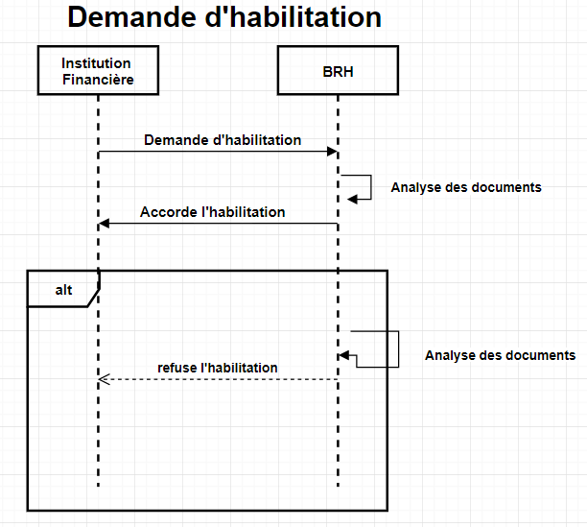

Figure : Diagramme de séquence demande d'habilitation

FORMulaire de demande d’habilitation

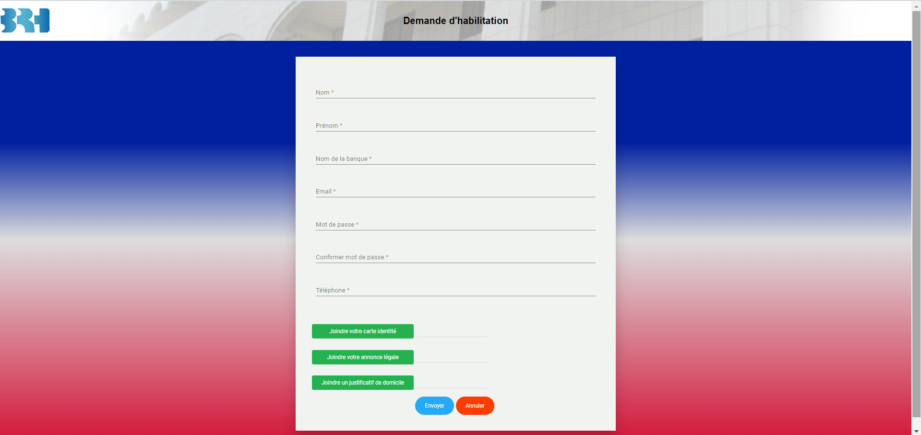

# Cas d’utilisation BRH

* La BRH doit avoir une vue sur tout le réseau (institutions financières, commerçants, particuliers) et donc pouvoir réaliser les mêmes actions. En plus de ces actions, la BRH peut générer des fonds et accorder ou non des habilitations aux banques.

## IV.1 Cas numéro 1

La BRH doit pouvoir accorder ou non des habilitations aux banques qui en font la demande.

**Description détaillée**

**Résumé :** Ce CU décrit la gestion des habilitations par la BRH

**Acteurs :** Client Web ou Administrateurs

**Précondition :** Être administrateur de la BRH

**Post condition :** Validation d’une habilitation

**Déroulement normal :**

La BRH réceptionne les documents envoyés par une institution financière, les valides ou non.

**Le cas d'utilisation est terminé**

page de gestions des habilitations (à valider et déjà validees)

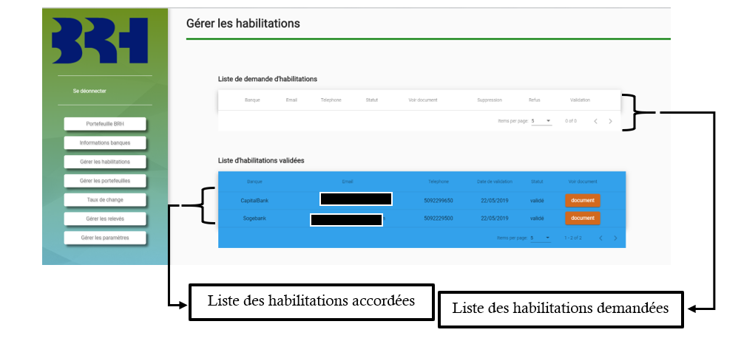

## IV.2 Cas numéro 2

La BRH doit pouvoir créer de la monnaie.

**Description détaillée**

**Résumé :** Ce CU décrit la gestion des portefeuilles clients par les banques

**Acteurs :** Client Web ou Administrateurs

**Précondition :** Avoir une habilitation

**Post condition :** gestion d’un ou plusieurs portefeuilles client

**Déroulement normal :**

La banque choisie un client et modifie, crée, supprime, valide, bloque/débloque son portefeuille.

**Le cas d'utilisation est terminé**

Creation de DHTG

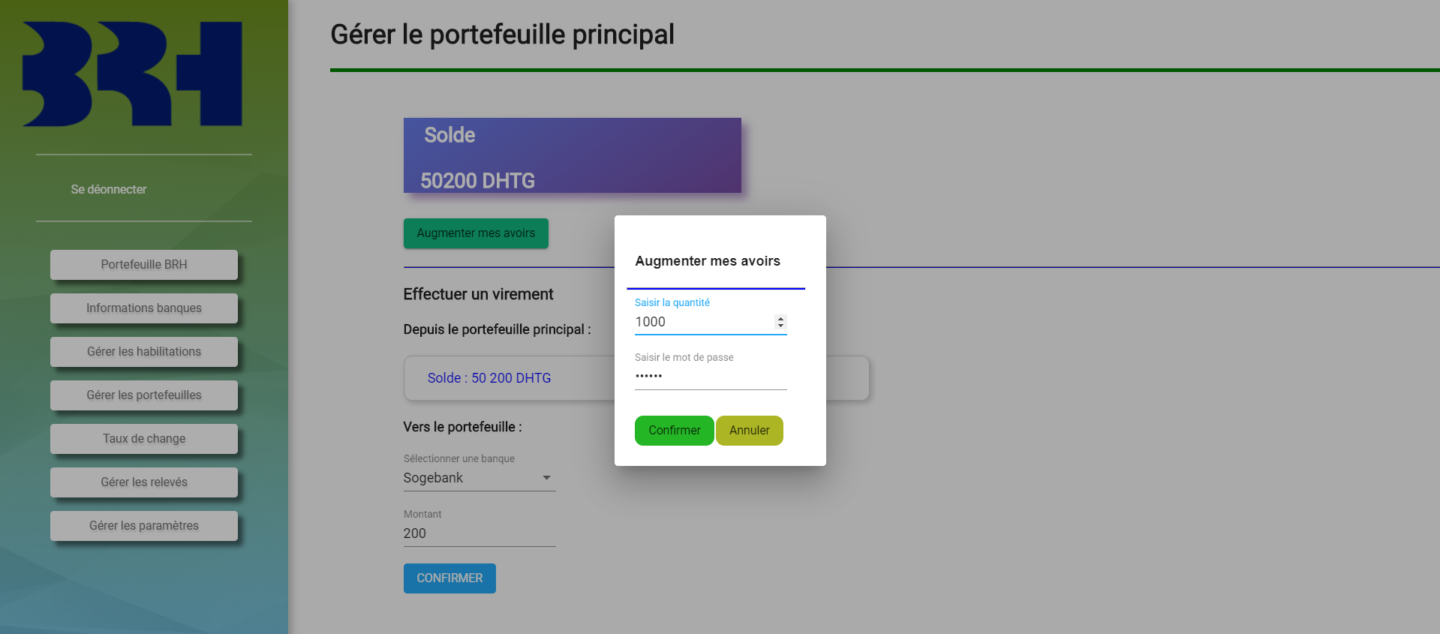

solde credité de 1000 DHTG

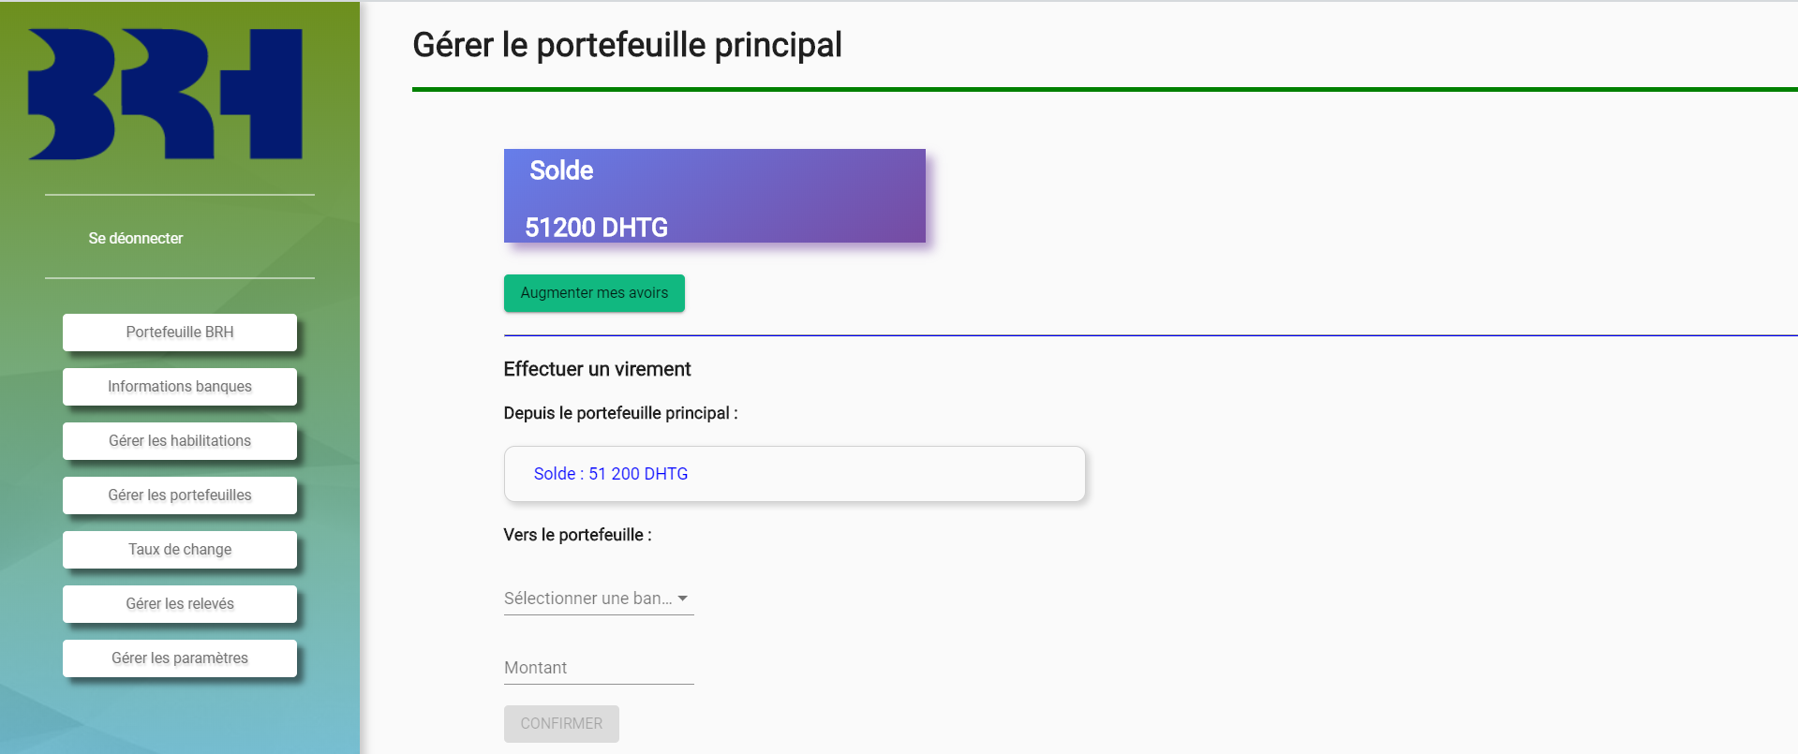

# Spécifications et contraintes

L’application doit être scalable et facilement utilisable par tout utilisateur, elle doit donc répondre à certaines spécifications.

De plus, certaines règles de logiques doivent être introduites dans le processus de développement pour respecter le fonctionnement classique d’une banque.

## les règles suivantes doivent être respectées

* Nous supposons que le propriétaire de l’application est la banque centrale d’Haïti (BRH)
* Toutes les opérations doivent faire l’objet de vérifications
* Le solde d’un portefeuille ne peut être négatif :
  1. La banque centrale ne peut distribuer aux institutions financières plus que le montant restant émis en gourde électronique disponible dans son portefeuille
  2. Une institution financière ne peut distribuer à ses clients plus que ce qu’elle possède dans son portefeuille
  3. Un particulier ou commerçant ne peut virer ou retirer plus que ce qu’elle possède dans son portefeuille
* La banque centrale peut à tout moment faire une nouvelle émission de monnaies électroniques
* Quel que soit l’opération, on débite toujours un portefeuille pour créditer un autre portefeuille
* Un portefeuille est toujours rattaché à une banque

# Architecture logicielle

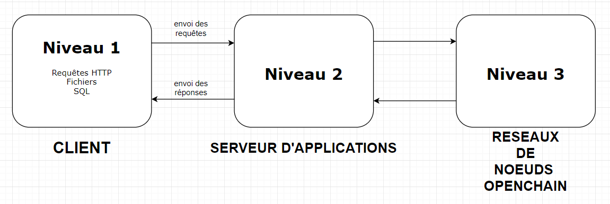

Figure : Architecture générale de l'application

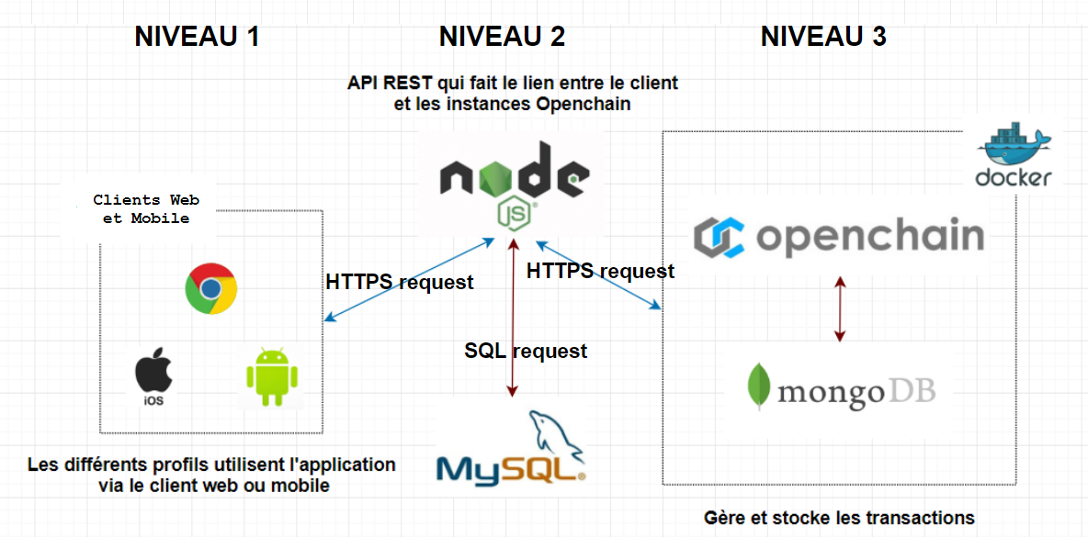

Figure : Architecture technique générale de l'application

## Niveau 1

Clients web et mobile par lesquels nos divers profils pourront accéder aux services de DHTG. La connexion à ceux-ci peut être soit via le web, soit via une application mobile, c’est ici que les demandes d’opérations seront effectuées.

L’application mobile sera identique à l’application Web avec comme spécificité d’accéder à la caméra pour lecture de QR code ou utilisation de NFC.

Détails de l’architecture

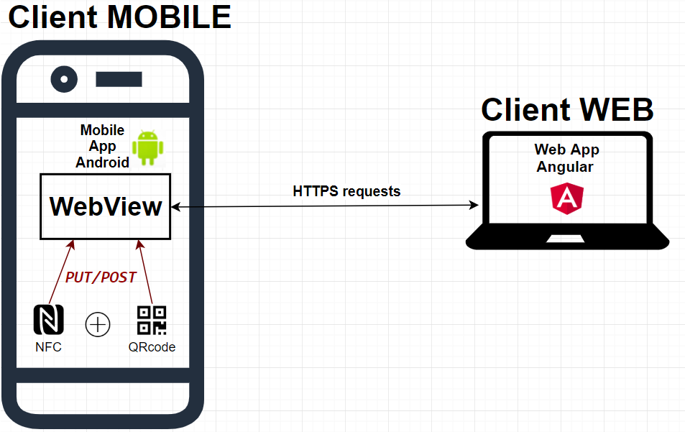

Figure : Architecture client

## Niveau 2

Le client web communique avec une API REST (Node.js) qui fait le lien entre la blockchain Openchain (transactions, portefeuilles, cryptomonnaie), les données des banques et des utilisateurs (stockées dans une base de données MySQL)

Détails de l’architecture

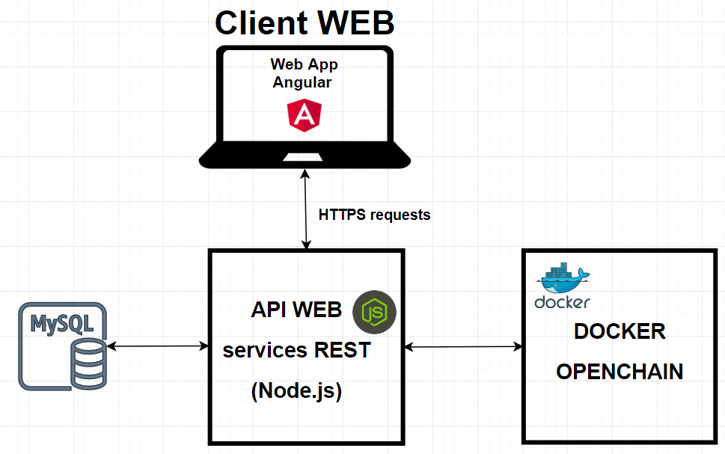

Figure : Architecture serveur

## Niveau 3

Finalement, l’instance Openchain qui gère les transactions de la blockchain est hébergée dans un conteneur Docker avec un base de données MongoDB où seront stocker les données liées aux transactions.

Détails de l’architecture

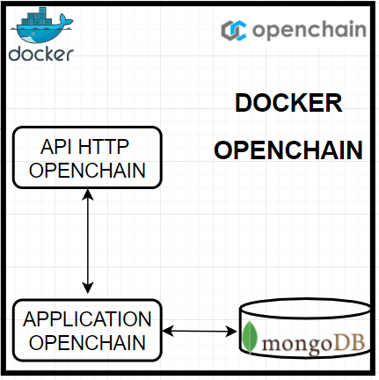

Figure : Architecture Docker Openchain

Pour s’assurer de la **sécurité** des données du système, tous les mots de passe dans la base de données seront cryptés et l’API REST sera accessible qu’en HTTPS pour en garantir la fiabilité.

Dans un souci de **robustesse**, on limitera le nombre de requêtes vers l’API à 100 toutes les 15 minutes par adresse IP afin d’éviter les attaques DDOS.

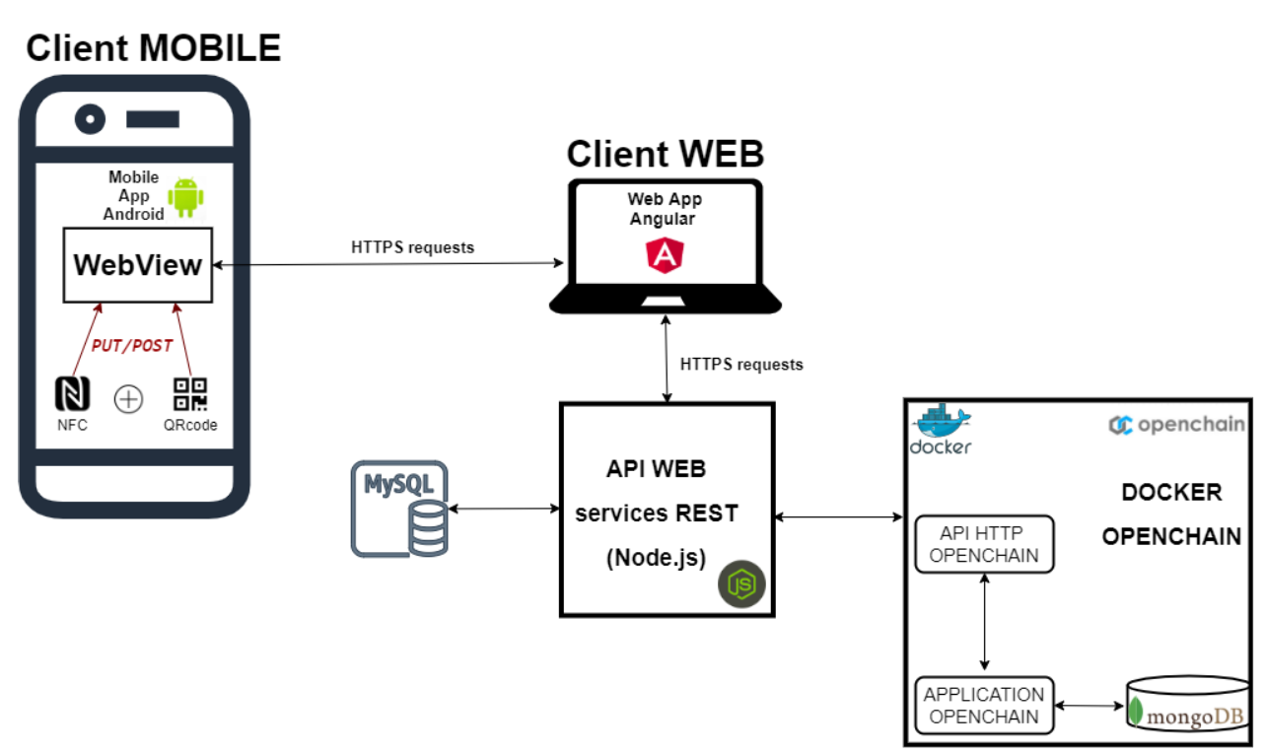

Figure : Architecture complète

# Base de données MySQL

Figure 22 : Visualisation de la BDD MySQL

La base des données MySQL est utilisée pour gérer les informations relatives aux utilisateurs. Dans le cadre du projet cette base des données est déployée par la BRH qui a le contrôle absolu sur les données

## Description des tables

**Utilisateur :** représente tout compte permettant de se connecter à l’application

**Banque :** représente la banque de rattachement d’un utilisateur

**Role :** représente le niveau de permissions de l’utilisateur, plus il est élevé, plus il aura accès à des fonctionnalités dans l’API

**Document :** représente les documents qu’un utilisateur a envoyé pour valider l’ouverture de son premier portefeuille

**Status :** représente le statut de validation (ou non) des documents envoyés par l’utilisateur

**TokenVerification :** permet l’activation d’un compte après envoi du mail de création

**Portefeuille :** représente tous les numéros de portefeuille détenus par un utilisateur, la base de données ne gère pas les portefeuilles d’Openchain

**Carte :** représente toutes les cartes rattachées à un portefeuille

**Beneficiaire :** représente toutes les personnes à qui un utilisateur peut faire des virements

**Motiftransaction :** représente le motif correspondant à une transaction

# IX. Conception des interfaces web et mobile

Le développement des interfaces mobiles n’a pas été pris en compte à ce stade du projet. Les interfaces web quant à elles nécessitent un rafraîchissement.

L’utilisation d’un Framework tel que Flutter va nous permettre de mettre en place qu’une seule phase de développement. En effet, un tel Framework tout support permettra de déployer aussi bien l’application sur Web, Android ou IOS avec une seule implémentation.

Une telle solution comporte plusieurs avantages :

* Tout d’abord, l’application serait multiplateforme, tout utilisateur de smartphone serait capable de l’utiliser (Android, iOS ou autre)
* Le développement serait simplifié, l’application sera recentrée sur un même projet de développement comportant des composants web et mobile plutôt que d’avoir une application native pour chaque système d’opération bien plus coûteux et complexe à maintenir/évoluer
* Si l’utilisateur mobile souhaite installer l’application sur son appareil, il pourra bénéficier de fonctionnalités qui ne seraient habituellement pas accessibles depuis une plateforme web, notamment l’usage de la NFC, de la caméra

# Calendrier prévisionnel

|  |  |
| --- | --- |
| Élaboration du cahier des charges  Etat de l’art  Prise en main du projet  Mise en place de l’environnement et nouvelle technologie (Flutter) | 15/11/2019 au  01/02/2020 |
| Recherche de faille de sécurité, amélioration et implémentation du niveau de sécurité de certaines fonctionnalités | 01/02/2020 au 20/02/2020 |
| Amélioration de la partie client web et implémentation du client mobile | 20/02/2020 au 20/03/2020 |
| Documentation, test et déploiement de l’application | 20/03/2020 au  30/03/2020 |

La nature prévisionnelle de ce calendrier pourrait cependant l’amener à être modifié au niveau des dates estimées, elles restent donc plus ou moins flexibles.

Avec une estimation de travail de 18 Jours Homme par mois sur 5 mois, on estime le coût du projet à 18JH * 5 mois = 90JH.

# Plan des risques

|  |  |  |  |  |  |
| --- | --- | --- | --- | --- | --- |
| Libellés | Priorité | Facteurs | Actions | Statut / date début du risque | Coût |
| Ne plus disposer de la maintenance de l’outil Open Source (Openchain) | 3 | Maintenance annulée par les contributeurs | -Formation sur un nouvel outil et implémentation  -Consultant pour le changement d’outils  (Prévoir un budget supplémentaire) | Plus tard | 20 JH  Ou ** |
| Ne pas pouvoir réaliser le prototype à temps | 5 | -Cahier des charges non définies  -Le temps impartie pour la réalisation du projet | -Implémenter les cas d’utilisation les plus important  -Délai supplémentaire | En cours /  20/02/2020 | 20JH |